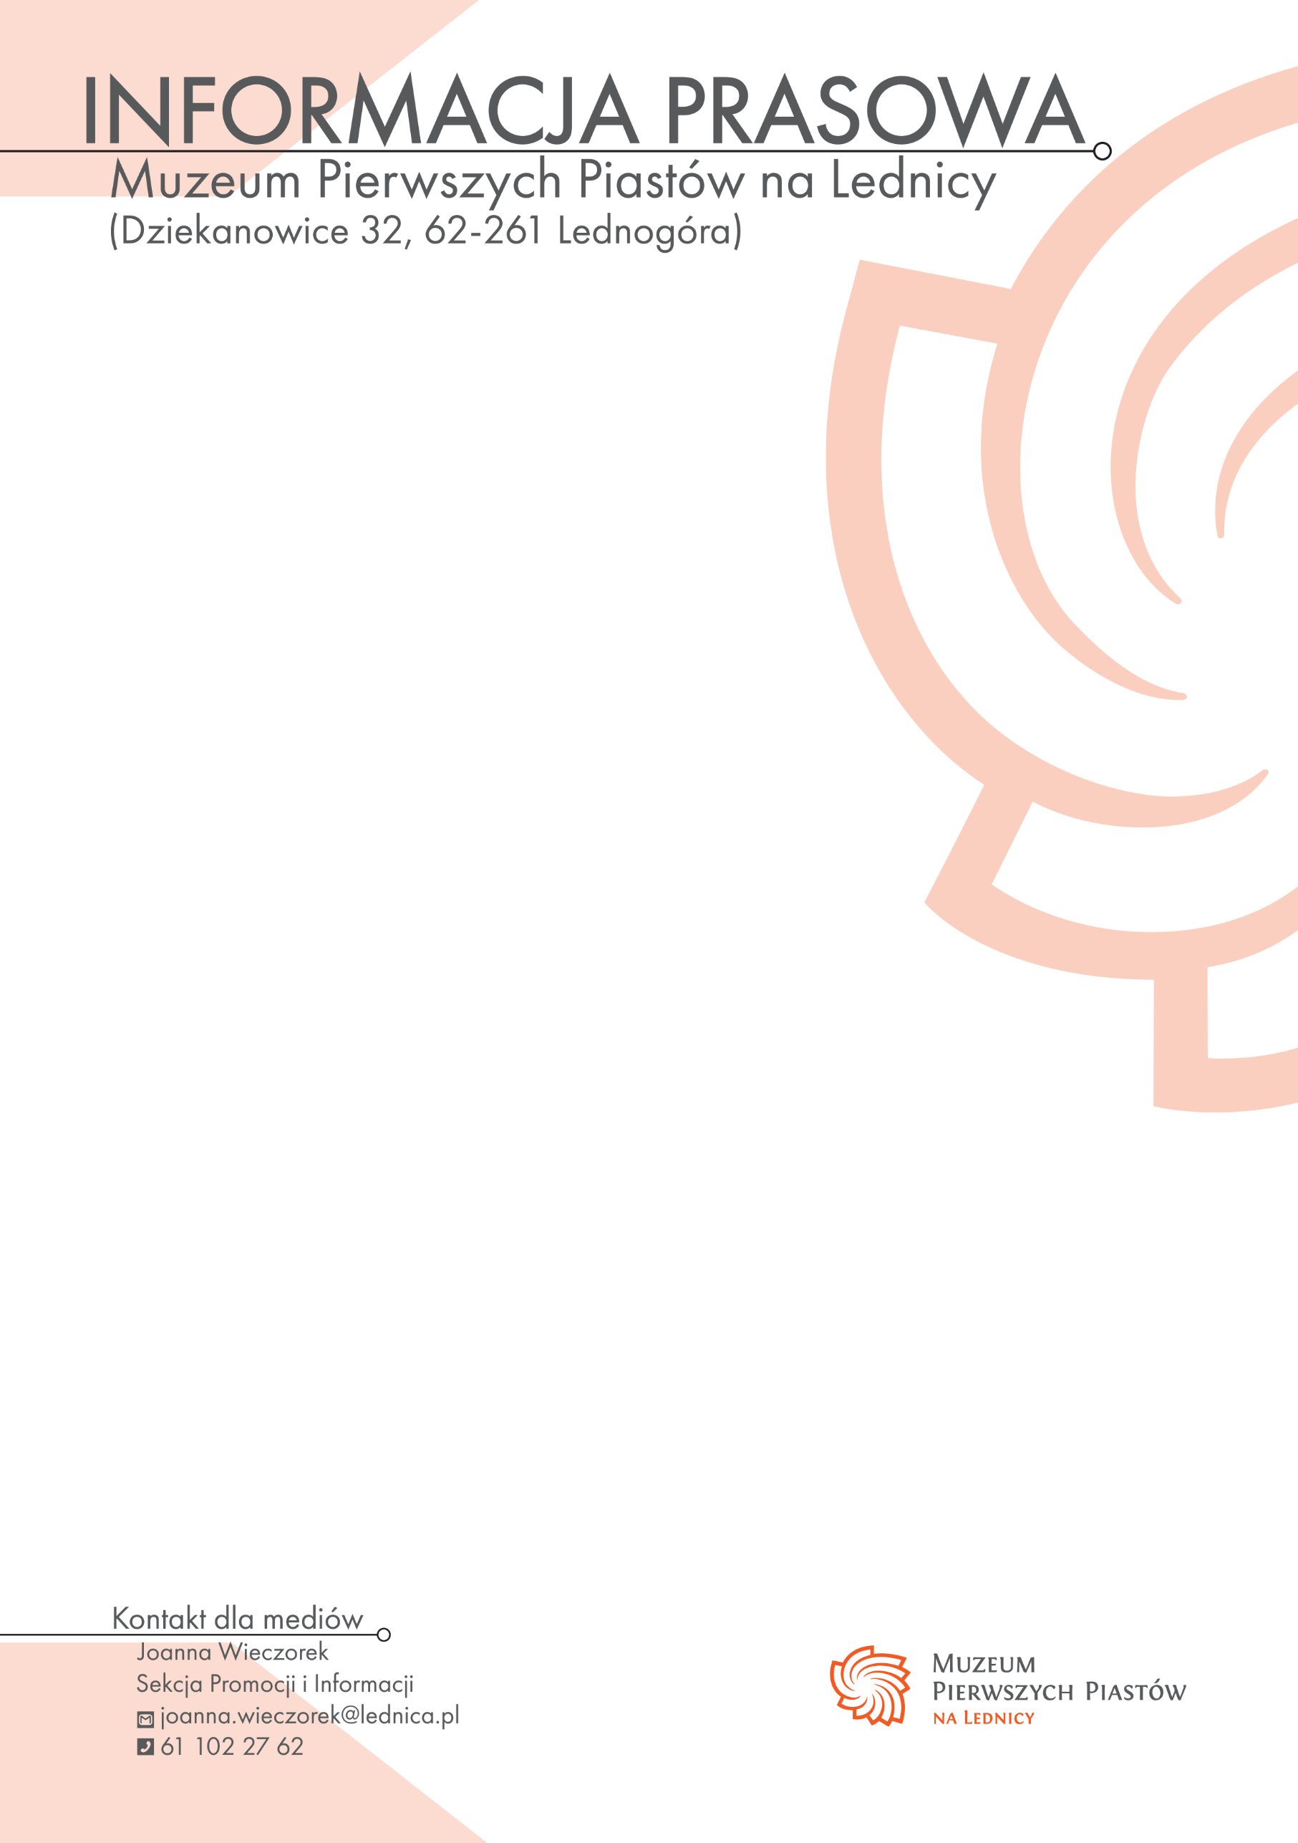
23-24 września – Konferencja naukowa ku pamięci hr. Albina Węsierskiego – informacja prasowa
We wrześniu 2025 roku w Muzeum Pierwszych Piastów na Lednicy odbędzie się wyjątkowe wydarzenie poświęcone pamięci hrabiego Albina Węsierskiego – wybitnego mecenasa, patrioty i miłośnika historii. Konferencja naukowa, zorganizowana w 150. rocznicę Jego śmierci, zgromadzi badaczy z różnych ośrodków naukowych w Polsce i za granicą. Spotkanie połączy refleksję nad romantyzmem, pozytywizmem i archeologią, ukazując bogactwo dziedzictwa XIX wieku.

Dwudniowa konferencja odbędzie się w dniach 23-24 września 2025 roku w sali im. hr. Albina Węsierskiego. W programie pierwszego dnia znajdą się wystąpienia poświęcone zarówno samemu patronowi wydarzenia, jak i innym postaciom, które kształtowały rozwój polskiej archeologii, historii i myśli humanistycznej. Prelekcje wygłoszą m.in. badacze z Muzeum Pierwszych Piastów na Lednicy, Uniwersytetu im. Adama Mickiewicza w Poznaniu, Archiwum PAN oraz Zamku Królewskiego na Wawelu. Szczególnym punktem dnia będzie wystąpienie poświęcone profesorowi Józefowi Kostrzewskiemu, jednej z najważniejszych postaci polskiej archeologii.
Drugi dzień konferencji obejmuje wycieczkę śladami Albina Węsierskiego do Sławna i Zakrzewa, a następnie dalsze wystąpienia, które ukażą szerokie spektrum zainteresowań badaczy XIX i początku XX wieku – od kontaktów archeologów litewskich i krakowskich, przez dziewiętnastowieczne odkrycia w Gieczu, po wątki archeologiczne w rodzinie Kościelskich. Wystąpienia zakończy refleksja nad rolą zabytków archeologicznych w budowaniu świadomości narodowej w okresie poprzedzającym odzyskanie niepodległości.
Konferencja zapowiada się jako ważne forum wymiany myśli, w którym spotkają się badacze z różnych dyscyplin, by wspólnie oddać hołd Albinowi Węsierskiemu i jego dziedzictwu.

